Hockey Winnipeg – Programme pour le parent

Guide pour l’enregistrement au programme Respect et Sport pour le parent

Les instructions suivantes sont fournies pour vous aider à l’enregistrement au programme Respect et sport pour le parent.

Lien pour l’enregistrement au programme : https://hmbparent.respectgroupinc.com
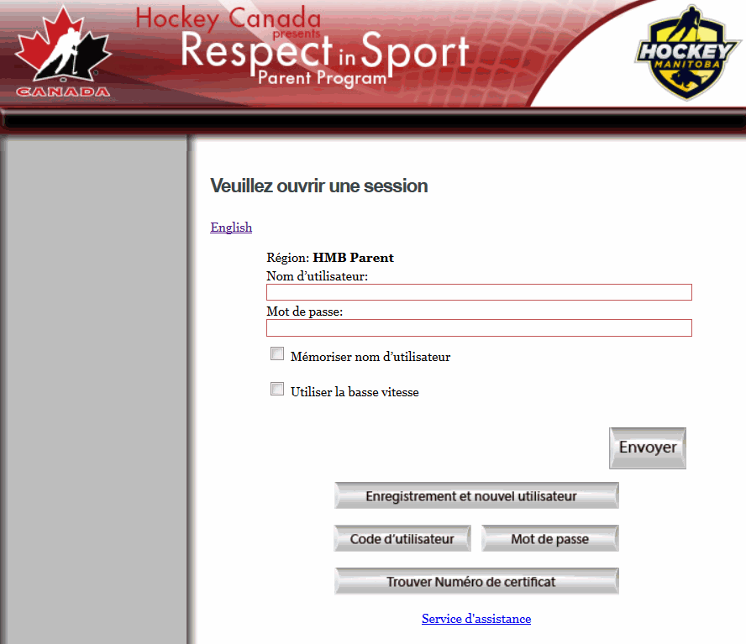

- Cliquez sur le lien pour accéder au programme. Par défaut, le système affiche en anglais. Cliquez sur le mot "Français" pour traduire la page.
- Sélectionnez "Enregistrement et nouvel utilisateur".
- Tout champ avec un "?" encerclé est une info-bulle. Si vous glissez le curseur sur la bulle, vous obtiendrez plus d'informations concernant ce champ.
- Créer un nom d'utilisateur et mot de passe dans les champs appropriés. Respect Group Inc. recommande d'utiliser une adresse courriel comme nom d'utilisateur car celle-ci est généralement unique à un individu et est facile à retenir.
- Complétez tous les champs. Les champs identifiés par un X rouge sont obligatoires. D'autres données sont considérées comme facultatives, mais peuvent être requises par votre organisation.
- Lisez et acceptez la Politique de confidentialité de Respect Group Inc.
- Cliquez sur Soumettre au bas de la page, et vous serez invité à associer votre enfant (vos enfants) à votre profil.
- Cette étape est très importante et nécessaire pour la reconnaissance appropriée de l'achèvement du programme par votre organisation. Une fois que vous avez ajouté votre enfant (vos enfants), cliquez sur "Terminé". Il est possible d’ajouter d’autres enfants plus tard.
- Une nouvelle page s'ouvre pour exécuter le paiement avec PayPal.
- Votre transaction est sécurisée, et une fois acceptée, vous pourrez accéder au programme.
- Vous pourrez alors accéder au programme. Cliquez sur le bouton de la langue de votre choix, puis sur Programme pour accéder au contenu.
- Profitez du programme Respect et sport pour le parent.
Accès au programme suite à l’enregistrement initial
- Cliquez sur le lien pour accéder au programme. Par défaut, le système affichera en anglais. Cliquez sur le mot "Français" pour traduire la page si nécessaire.
- Entrez le nom d'utilisateur et mot de passe que vous avez créés lors de l'inscription au programme.
- Les leçons complétées seront indiquées par une coche; vous pouvez alors passer à l’item suivant.
- Vous pouvez aussi accéder de nouveau à toutes les leçons complétées précédemment ou les documents d’appoint.

